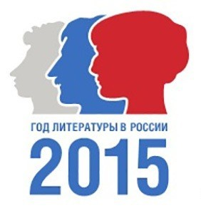
﻿Указом Президента РФ от 12.06.2014 № 426 в целях привлечения внимания общества к литературе и чтению 2015 год в России объявлен Годом ЛИТЕРАТУРЫ.

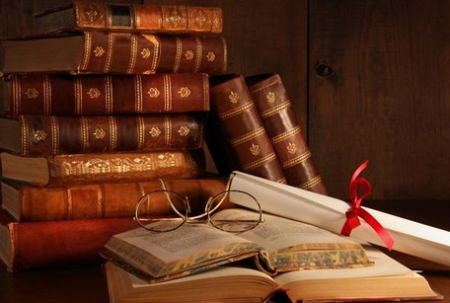

№ п/п | Название мероприятия | Сроки | Ответственные
1. | 1 ) Составление плана. Подбор методической литературы.  .2) Консультация для родителей «История библиотек в России».  3) Пополнение уголка Книги в группе. | январь | Воспитатель
 | 4)Выставка в группе «Хит парад любимых книг.» | январь | Воспитатель  Родители  Дети.
2. | 1)Папка – передвижка для родителей «Что читать детям 5 – 6 лет»  2)Выставка книг В.Бианки.  3)Литературно – музыкальный праздник ,посвящённый 23 февраля.  4)Беседа с детьми «Бережное хранение книг». | февраль | Воспитатель  Дети  Родители.
3. | 1)Работа мастерской « Книжкина больница».  2)Заучивание стихов к 8 марта.  3)Всемирный день поэзии . «Моё любимое стихотворение».. | март | Воспитатель  Дети  Родители  Муз. Рук.
4. | 1)Развлечение «В гостях у Дедушки Корнея».  2)Выставка рисунков « С волшебной кисточкой по сказкам К.И.Чуковского».  3)Чтение детям «Озорные стишки»-ко Дню Смеха.  4)Выставка книг «Сказки Г.Х.Андерсона.»  5) Книжкина неделя(с 6 по 10 )  Сказочный понедельник.  Журнальный вторник.  Рассказкина среда.  Ярмарочный четверг.  Праздничная пятница. | апрель | Воспитатель  Родители  Муз. Рук.
5. | 1) Заучивание стихов на тему : День Победы.  2)Выставка книг о войне.  3)Сообщение для родителей «Какие книги о войне читать детям?» | май | Воспитатель  Дети  Родители.
6.  7.  8. | 1)Пополнение уголка Книги в группе.  2)6 июня –Пушкинский день России.  3)Беседа «Любимые книги наших родителей».  4)23-Олимпийский день –выставка книг о спорте.  Отгадывание загадок «Природные явления».(По произведениям детских писателей).  1)Работа мастерской «Книжная больница».  2)Анкетирование «Чтение художественной литературы дома». | июнь  июль  август | ВоспитательДети  Родители.  Воспитатель  Дети.  Воспитатель.  Родители.
9. | 1)Заучивание стихов на тему :Осень пришла.  2)Оформление папки – передвижки «Книга – наш друг и учитель». | сентябрь | Воспитатель  Дети.
1 1000. | 1)Выставка «Любимые книги нашей семьи».  2)Выставка рисунков «Есенинская Русь».(по пр.С.Есенина)  3)Пословицы и поговорки о книге.  4)Выставка книг С.Я.Маршака.  5)Выставка книг русского писателя ,художника Е.И.Чарушина.  6)Конкурс стихов «Доброе слово о маме». | октябрь  ноябрь | Воспитатель  Дети  Родители.  Воспитатель  Дети  Родители.
1111110. | 1)Заучивание стихов на тему : Зима. Новый год.  2)Закрытие Года литературы. (Литературная викторина).  3)Рекомендации родителям по развитию читательского интереса. | декабрь | Воспитатель Дети Родители.

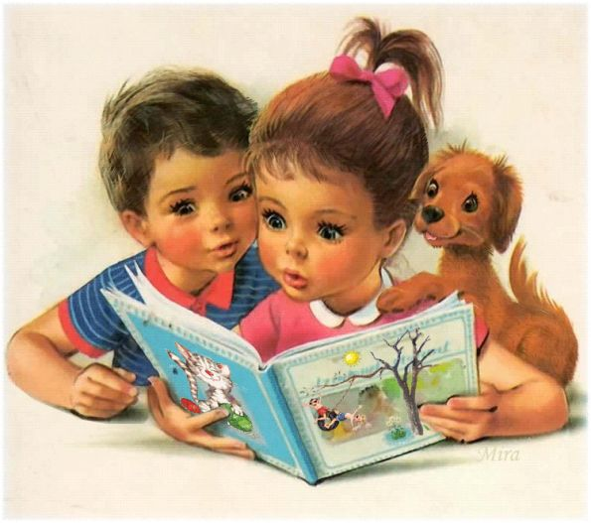2015 год - в России объявлен годом Литературы.
На фоне будоражащих мир событий, важно осознавать, что общество обратилось к культурным истокам. Во все времена литературное наследие и творчество помогало народам сохранять свою культуру и «человеческое» лицо. Наиболее значимым это становится для подрастающего поколения, подверженного натиску различного информационного "мусора", окружённого современными анимационными героями, которые, к сожалению, не всегда учат детей светлому и доброму.

История библиотек в России

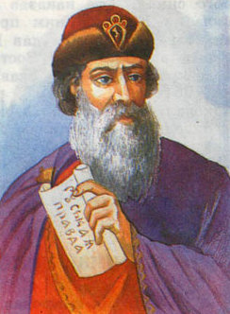
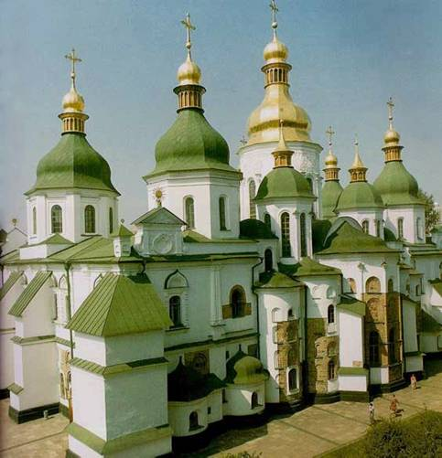
Первую известную на территории Древней Руси библиотеку основал в 1037 году в Софийском соборе Киева князь Ярослав Мудрый. Чуть позже возникла библиотека Киево-Печерского монастыря, формировались библиотеки в Новгороде, Ростове, Владимире, Смоленске, Пскове, Полоцке. Личные собрания рукописей имелись у князей и представителей высшего духовенства.

В XIII-XV веках были основаны библиотеки в Чудовом, Троице-Сергиевом, Кирилло-Белозерском, Соловецком монастырях, при дворах митрополитов. Наряду с книгами религиозного содержания в монастырях хранились и переписывались исторические хроники, летописи, жития, хождения, лечебники, травники, сочинения по географии.

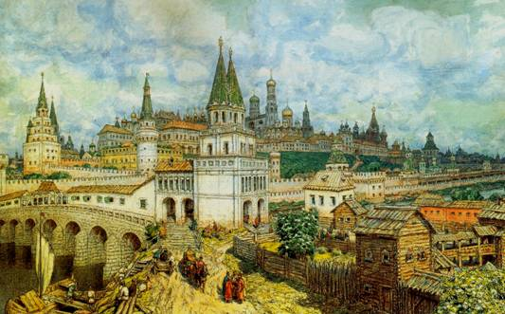
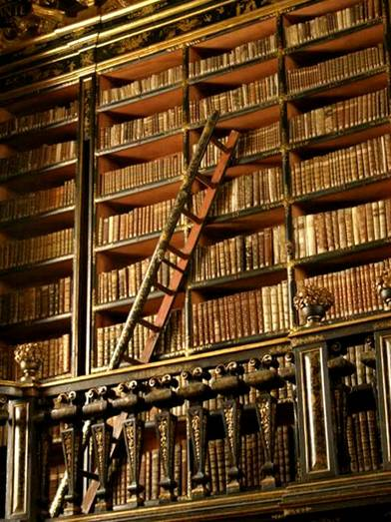
Особо стоит сказать о так называемой библиотеке Ивана Грозного. Это собрание античных греческих и латинских рукописей, якобы хранившихся при дворе московских великих князей и царей в конце XV и в течение XVI века. По легенде, книги привезла в Москву невеста Ивана III Софья Палеолог. Согласно свидетельствам современников, в 1565 году при Иване Грозном библиотека размещалась в Кремле в двух подвалах. В XVII веке сведений о ней уже нет. Возможно, она погибла в начале столетия, во время потрясений Смутного времени. Не исключено, впрочем, что книжная сокровищница московских правителей была кем-то вывезена за рубеж либо, напротив, надежно перепрятана в России. Многие серьезные ученые (Забелин, Соболевский, Тихомиров) верили в ее существование. Правда, поиски библиотеки в течение XVIII-XX вв. в Кремле, Коломенском, Александровской слободе оказались безуспешными.

К XVI веку уже сложилась практика составления описей монастырских и церковных библиотек. Очень важным этапом в создании государственных и частных библиотек стало возникновение книгопечатания. К концу столетия книжный фонд России составлял примерно 260-350 тысяч томов (печатных лишь 6 8%), причем в монастырях находилось больше трети всех книжных сокровищ.

В конце XVII века уже формировались первые специализированные библиотеки: Типографская при Печатном дворе, собрания при Пушкарском и Аптекарском приказах. В библиотеку Посольского приказа собирали книги по истории и внешней политике, значительным собранием располагала Славяно-греко-латинская академия.

Реформы Петра Великого содействовали росту числа специальных и появлению учебных и первых публичных библиотек. Они располагали светской литературой по всем отраслям знаний. Одновременно с Кунсткамерой в Петербурге была основана и Библиотека Академии наук; с 1728 года в определенные дни и часы она открыла свои двери для всех желающих. На основе прежней Патриаршей власти организовали Синодальную библиотеку. А в 1756 году открылась Библиотека Московского университета. В 1780-х годах в старой столице издатель и просветитель Николай Новиков открыл бесплатную библиотеку-читальню. На добровольные пожертвования создавались бесплатные библиотеки в губернских городах. Среди личных собраний XVIII века выделялись библиотеки Петра Великого, Якова Брюса, Волынского, Воронцовых, Ломоносова, Меншикова, Миллера, Мусина-Пушкина, Потемкина, Татищева, Шереметевых. Но крупнейшей очень долго являлась дворцовая библиотека в Эрмитаже.
С начала XIX века в Российской империи шел бурный рост числа библиотек в средних и высших учебных заведениях, в воинских частях. С середины столетия открывались публичные библиотеки в губернских и уездных центрах, народные библиотеки просветительских обществ и комитетов грамотности.

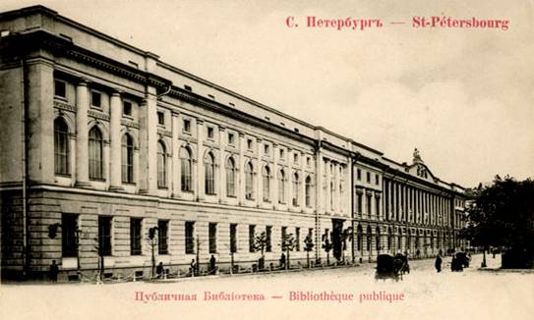

Еще в 1814 году в Петербурге открыла свои залы для читателей Императорская Публичная библиотека (ныне Российская национальная).

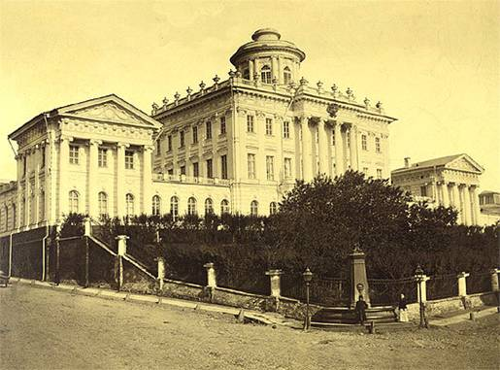
В 1862 году основана Московская публичная библиотека как отделение Румянцевского музея (ныне Российская государственная); чуть позже возникли научные библиотеки Политехнического и Исторического музеев. Из коммерческих библиотек особой популярностью пользовались собрание Плавильщикова в Петербурге (по завещанию перешло к Смирдину), а в Москве – книгоиздателя Селивановского.

Пословицы и поговорки о книге

Аз да Буки избавляют нас от скуки.
- Береги книгу – она поможет тебе жить.
- Велико ли перо, а большие книги пишет.
- Грамотею и книга в руки.

- Золото добывают из земли, а знания - из книги.
- Испокон века книга растит человека.

- Книга – зеркало жизни.
- Книга – твой друг, без нее как без рук.
- Книга в суме - в пути тягость, книга в уме - в пути облегчение.
- Книга в счастье украшает, а в несчастье утешает.
- Книга для ума – что теплый дождик для всходов.

- Книга не пряник, а к себе манит.
- Книга не самолёт, а за тридевять земель унесёт.
- Книга подобна воде - дорогу пробьёт везде.
- Книга поможет в труде, выручит в беде.
- Книги книгой, да и своим умом двигай.
- Книги не говорят, а правду сказывают.
- Книги читай, а дела не забывай.
- Книги читать – не в ладушки играть.
- Книгу читаешь, как на крыльях летаешь.
- Кто знает Аз до Буки, тому и книги в руки.
- Кто много читает, тот много знает.

- Кто работает без книг, решетом воду черпает.
- Ленивому Микишке всё не до книжки.
- Много прочёл, да мало учёл.
- Напрасный труд - удить без крючка и учиться без книги.

- Не красна книга письмом, красна умом.
- Не на пользу книги читать, коли только вершки в них хватать.
- Неграмотный - как слепой, а книга глаза открывает.
- Недочитанная книга - не пройденный до конца путь.

- Прочел книгу – встретился с другом.
- С книгой поведешься – ума наберешься.
- Сказанное слово - было да нет, а написанное живёт век.

- Ум без книги, как птица без крыльев.
- Хлеб питает тело, а книга питает разум.
- Хорошая книга – лучший друг.
- Хорошую книгу читать не в тягость, а в радость.
- Читай, книгочей, не жалей очей.

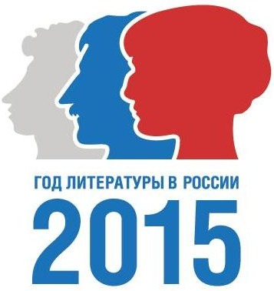

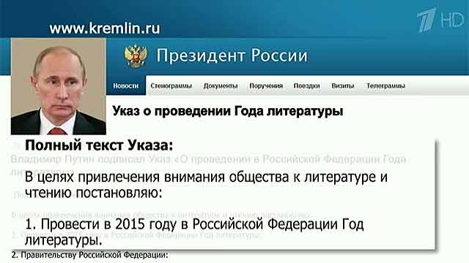
2015 год объявлен в России Годом литературы. «В целях привлечения внимания общества к литературе и чтению постановляю провести в 2015 году в Российской Федерации Год литературы», - говорится в тексте указа президента Российской Федерации В.В. Путина № 426 от 13 июня 2014 года.

Целью проведения в Российской Федерации Года литературы является возрождение интереса российских граждан к классической и современной литературе и чтению в целом.

